Table of Contents
NGS applications that require read mapping: 1
Mapping reads with no quality score 1
Mapping reads with a quality score 2
Bowtie1: 2
Novoalign, BWA-SW, BatAlign: 2
Brute-force solution 2
Mapping quality 2
Alignment methods 3
Mapping reads allowing a small number of mismatches and indels 3
Approach for aligning algorithm in practice 3
Seed-and-extension approach 3
Filter-based approach 4
Paired-end alignment 4
Genome assembly 4
De novo genome assembly 4
Lịch sử các sequencing technique 4
Sanger sequencing: 4
Second-generation sequencing: 4
Third-generation sequencing: 5
Whole genome shortgun sequencing 5
Read error correction 5
k-mer frequency-based error correction 5

NGS applications that require read mapping:
-Genome variation calling
-Transcriptome analysis
-Transcription factor binding site calling
-Epigenetic mark calling
-Metagenomics
-->Accurate read mapping affects the performance of these application.

Mapping reads with no quality score
-Khái niệm best hit của 1 read là region trong ref genome T mà có highest similarity với read R
-Hamming distance read mapping problem:
+Align và chỉ cho phép có mismatch thôi
+Mục tiêu của phép align này là minimize Hamming distance
-Edit-distance read mapping problem:
+Align và cho phép có edit operation (insert, delete, replace a base)
+Mục tiêu của phép align này là minimize số edit khi align
-Read alignment problem
+Nếu align mà chấp nhận indel thì có thể tổng quát hóa thành phép 2 kiểu read alignment thông thường:
--Semi-global alignment: mục tiêu là align và tìm cách maximize alignment score. Khi align, cho phép insert vào vị trí bất kì trên cả R và T region sao cho tạo thành 2 đoạn có cùng kích thước, tất nhiên ko có space aligning with space. Mỗi aligned position được gán một giá trị và các giá trị này được cộng tổng lại thành 1 giá trị alignment score của cả read R đó.
--Local alignment: mục tiêu là maximize alignment score của các đoạn substring của R và T.

Mapping reads with a quality score

-Tính đến cả base-calling quality score (PHRED).
-Nếu PHRED của 1 base nào đó thấp, thì nó báo hiệu sequencing error
-Mục tiêu của phương pháp này là improve the alignment accuracy và motivate quality score- aware alignment.
-Cách đơn giản nhất là trim read có PHRED thấp trước khi align, chẳng hạn trim 2 đầu của Illumina reads nếu PHRED của nó thấp.
-Trimming read sẽ làm mất đi thông tin nên người ta vẫn tìm cách giữ lại read và sử dụng PHRED score. Ví dụ RMAP: nếu mismatch tại base có PHRED thấp hơn 1 threshold nào đó thì sẽ có zero penalty.

Bowtie1:
-Là thuật toán align sao cho minimize total sum of quality score of mismatch position và tổng số mismatch nhỏ hơn 1 threshold nào đó.

Novoalign, BWA-SW, BatAlign:
-Sử dụng base qualities để tính toán error probabilities, từ đó xác định base penalty

Brute-force solution

Mapping quality
-Một vài aligner cung cấp mapping quality, gọi là mapQ, thể hiện likelihood read được bắt nguồn từ mapped location.

Alignment methods
-Some names: Bowtie1, Bowtie2, BWA-SW, BLAST, BLAT
-In general: they need to trade-offs between speed and mapping accuracy.
-Can be classified into 3 groups:
+Whether aligners can handle indels or not.
+Whether they index the reference genome or the reads
+Indexing methods (hashing-based and suffix trie-based method)

Mapping reads allowing a small number of mismatches and indels
-Indel variants: are expected to occur once in every 3000 bp
-q-mer approach and suffix-trie approach
-This kind of method allows both mismatches and indels
+minimizes the edit-distance
+maximizes semi-global alignment score or local alignment score

Approach for aligning algorithm in practice

Seed-and-extension approach
-Approach này dựa trên quan sát rằng mismatches/indel trong alignment thường ko phân bố đều → đưa ra 1 chiến thuật để align read
-Seed: tìm best hit cho substring alignment trước và những best hit này sẽ là candidate hit cho cả read
-Extension: bước này sẽ validate các candidate hit. Vì ko có nhiều candidate hit nên có thể dùng slow but accurate algorithm cho bước này.
-Cách làm này có trade-off giữa sensitivity và running time
-Các thuật toán sử dụng phương pháp này:
+BWA-SW
+Bowtie2
+BatAlign
+LAST
+Cushaw2
+BWA-MEM

Filter-based approach
-Được sử dụng trong SeqAlto, GEM, MASAI
-Mục tiêu là align read R trên genome T sao cho số lỗi nhiều nhất là k

Paired-end alignment
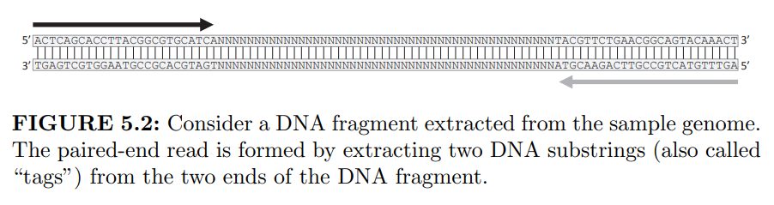

Genome assembly

De novo genome assembly
Vì ko thể đọc từng base một do DNA sequence quá dài, nên người ta dùng kỹ thuật whole genome shortgun approach để cắt nhỏ DNA sequence → giải trình tự → nối các read lại với nhau thành whole genome (chú ý vì random sampling nên các read sẽ cover entire genome uniformly).

Lịch sử các sequencing technique

Sanger sequencing:
+Xuất hiện đầu tiên
+Hai assembler là OLC assembler Celera và de Bruijn graph assembler Euler
+Human genome được giải trình tự bằng 2 phương pháp này
+Low through-put, expensive → chỉ có một số ít các genome được giải trình tự bằng pp này

Second-generation sequencing:
+Có thể giải được hàng trăm triệu read hiệu quả với chi phí tốt
+Short reads
+Tuy vậy, kết quả thường là fragmented genome bởi vì short read và repeat region thì dài.

Third-generation sequencing:
+Long read (~10000 bp long)
+Can resolve the ordering of repear region, these long reads have a high error rate (15- 18%)

Whole genome shortgun sequencing

Read error correction
+Được thực hiện sau bước sequencing, trước bước assembly
+How: giả sử genome được sampled với high coverage → cách đơn giản nhất là xác định những read tương tự nhau → pile them up → consensus → xác định điểm trên read ko follow consensus, đó chính là sequencing error.

k-mer frequency-based error correction
+Phương pháp này dựa trên quan sát là k-mer thường xuất hiện trong nhiều input read → nếu input read nào có ít k-mer → có khả năng đó là sequencing error. Nói cách khác, high- frequency k-mer thì khả năng cao là error-free.

